《酱门经典酒（酱门酱星）》产品知识
一、基本信息
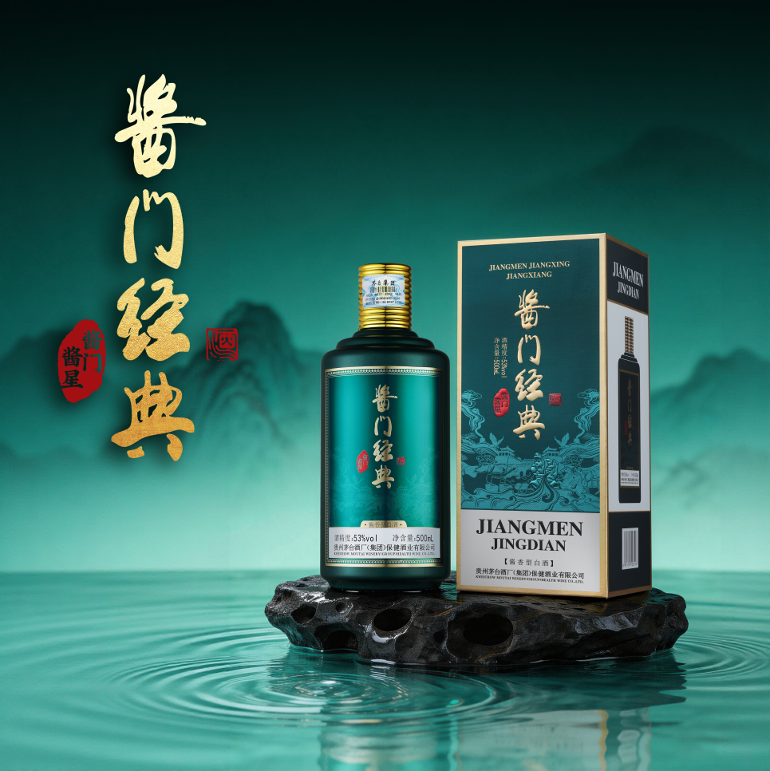 |  | 产品名称 | 酱门经典酒（酱门酱星）
 |  | 酒精度/香型 | 酱香型53%vol
 |  | 净含量 | 500ml*6
 |  | 原料 | 水、高粱、小麦
 |  | 产地 | 贵州·遵义·仁怀市
 |  | 出品公司 | 贵州茅台酒厂（集团）保健酒业有限公司
产品介绍 | 酱门经典酒（酱门酱星）是茅台集团旗下正统酱香佳酿，承袭茅系酱酒核心基因，兼具经典品质与高端格调。  - 经典器型：沿用茅台标志性茅型瓶，瓶体质感细腻，既能减少酒体与外界接触、锁住酱香风味，又以经典符号彰显正统出身。  - 标识正统：酒盒、瓶身醒目标注出品公司官方全称，搭配专属“m”形防伪图案与烫金企业 LOGO，工艺精湛，品牌辨识度拉满。  - 双重防伪：酒盒顶部、瓶身瓶颈均配备茅台专用防伪标贴，叠加中国追溯码，一物一码可溯源，正品核验直观便捷。  - 包装美学：融合茅台经典设计与现代轻奢质感，外包装简约大气、配色高级，无冗余设计，自用收藏、礼赠宴请皆适配。
二、产品卖点
一、 茅台集团嫡系出品，核心产区酿造加持，重磅打造的“酱酒守门款”的优级酱酒。
贵州茅台集团作为白酒行业绝对领军品牌，以百年酿酒历史、精湛的酿造工艺和享誉全球的品牌口碑，成为高品质酱香酒的标杆与代名词。《酱门经典酒（酱门酱星）》作为茅台集团保健酒业嫡系核心产品，拥有纯正的茅台品牌基因，享受集团统一的品控标准、技术支持与酿造资源。不仅如此，为了保证每一滴酱酒的优级品质，特别采用茅台镇国酒社区核心产区生产酿造，茅台镇国酒社区是茅台集团高端酱酒专属酿造区之一，坐拥北纬 28° 酱酒黄金酿造带的地理优势：赤水河畔丹霞地貌赋予水质独特的矿物质含量，常年高温高湿的气候、千年酿酒活动形成的稳定微生物群落，为酒体的酯化、发酵提供了得天独厚的自然条件，是其他区域无法复刻的酿酒资源。而《酱门经典酒（酱门酱星）》不仅是来自国酒社区，更为重要的是从原料甄选到酿造出厂，均遵循茅台集团统一的高标准、严要求，全程品控溯源，每一滴酒都凝聚茅台核心产区的酿酒底蕴，是兼具官方正统性与产区稀缺性的优级酱香酒，是一款真正的酱酒守门款的优级酱酒。
2、 百年坤沙工艺传承，茅系酱香本味传承，打造极致的性价比优质酱酒！
酱门经典酒（酱门酱星）为茅台集团原厂匠心酿造，从原料甄选到成品出厂，全程由茅台专属酿酒团队严格把控，坚守茅台百年酿酒工艺精髓，历经上百道工序严苛筛选，最终酿就达到国家优级标准的坤沙酱香美酒，酒体品质兼具茅系酱香的经典特质与独特的品鉴价值：
原料甄选，严选茅台镇核心食材：仅选用茅台镇本地红缨子糯高粱（粒小、皮厚、耐蒸煮、支链淀粉含量高，是酱酒酿造的专属优质原料）、优质冬小麦为制曲、酿酒原料，取用赤水河核心产区深泉水——赤水河畔丹霞地貌赋予水质独特的矿物质含量，软硬适中、无杂质，为酒体的发酵、酯化提供了优质的水质基础，从源头保障酒体品质
工艺坚守，经典 12987 坤沙工艺：严格遵循茅台酒经典12987 酿制工艺（一年完整酿造周期、两次投料、九次蒸煮、八次发酵、七次取酒），坚持高温制曲（曲温 60℃以上）、高温堆积、高温馏酒的茅系核心工艺，萃取出酱酒最核心的风味物质，基酒经茅台镇恒温恒湿的陶坛窖藏熟化，让酒中有机成分充分融合转化，生发出丰富的香味物质，让酒体更绵柔顺滑；层次更丰富的口感；同时，精准融合不同年份、不同轮次的基酒进行勾调，让酒体的香气与口感达到黄金平衡，完美传承茅系坤沙酱香的经典本味，酒体品鉴特色鲜明：
观色：酒体晶亮透明、无悬浮物，倒入酒杯后酒花绵密均匀、经久不散，挂杯明显且酒痕细密垂落缓慢，是优质坤沙酱酒的典型特征；
闻香：酱香突出且层次丰富，初闻是浓郁的茅系主体酱香，细品可感知到窖香、粮香、焦香的自然融合，香气幽雅细腻，空杯留香持久；
品味：入口绵柔顺滑，无辛辣感，酒体醇厚饱满在舌尖铺展，中段窖香与粮香交织，落口甘甜生津、余味悠长，
饮后：饮后口腔留香，兼具“好喝不上头、饮后不口干”的舒适饮用体验，完美传承茅台酱香酒醇和协调、酱香典型的经典风味特质。
由此可见，《茅台酱门经典酒（酱门酱星）》是酱酒爱好者品鉴、自饮的经典之选。
三、延续经典传统设计美学、全场景适配，自用礼宴皆相宜！
《茅台酱门经典酒（酱门酱星）》凭借茅台集团的品牌底蕴、优级的酒体品质和经典的包装设计，成为自用尽享、宴请添彩、送礼传情的全能型酱香酒选择。适配各类生活与社交场景：
日常自饮 / 好友相聚：茅系经典酱香口感舒适，酒质上乘不挑饮用场景，独酌可品酱酒底蕴，与好友相聚可举杯畅谈，尽显惬意；
家族欢聚：醇厚酱香承载团圆温情，为阖家时光添韵，斟饮之间传递家族和顺的美好期许，是节日家宴的品质之选；
商务宴请：茅台集团正统背书+茅系经典酱香，是商务场合维系情谊的默契纽带，举杯间彰显品味与诚意，助力合作顺遂；
佳节送礼：简约大气的包装搭配茅台嫡系品牌基因，兼具品质与格调，送出的不仅是一瓶美酒，更是对亲朋好友的美好期许，适配中秋、春节等各类节日送礼场景；
无论是日常小酌、好友相聚，还是商务往来、节日馈赠，酱门经典酒都能适配各类场景，彰显饮用者的品味与心意。
四、防伪查询
1酱门经典酒采用茅台集团双重防伪溯源体系，为正品保驾护航，防伪查询标签置于瓶盒上方专属位置，多重方式可精准验真：
刮码查询：刮开防伪标签涂层，可通过标签上的官方防伪查询电话核验真伪；
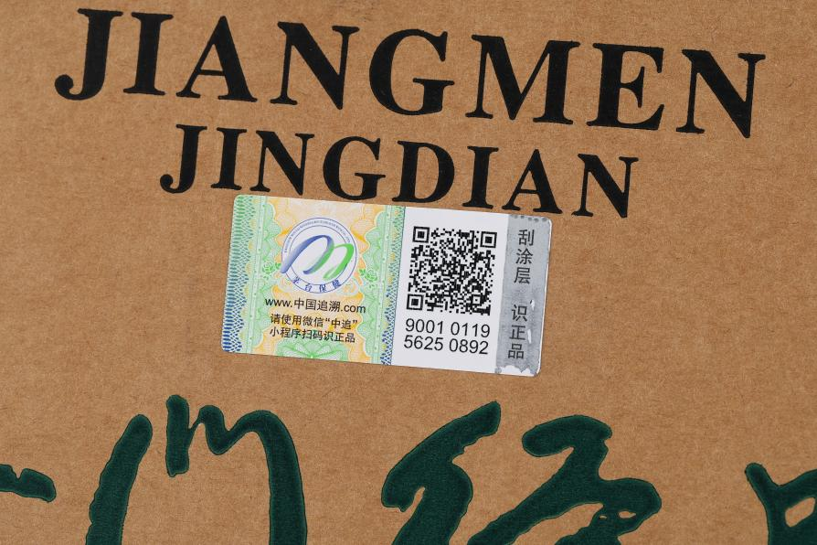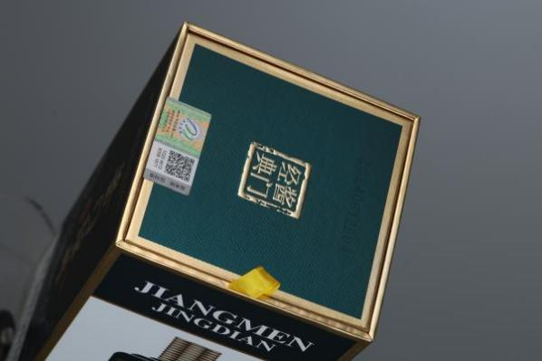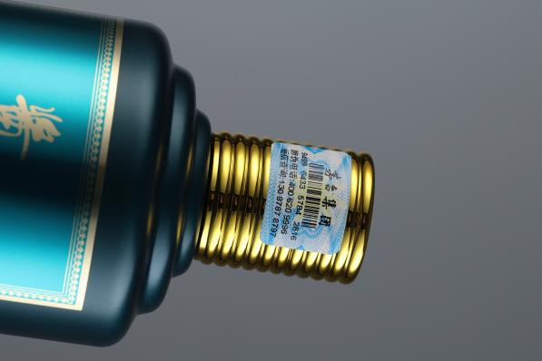
五、包装及图片
